106年基本設施補助計畫成果
標案名稱—106年金沙鎮鄉村整建計畫工程
說明
- 開工日期:106年5月23日。 (2)完工日期:106年12月15日。
- 經費：新台幣1,100萬元。
效益
(1)社區聚落環境修護，改善社區環境安全。
(2)提升社區生活品質，增進社區和協。
成果照片
 | 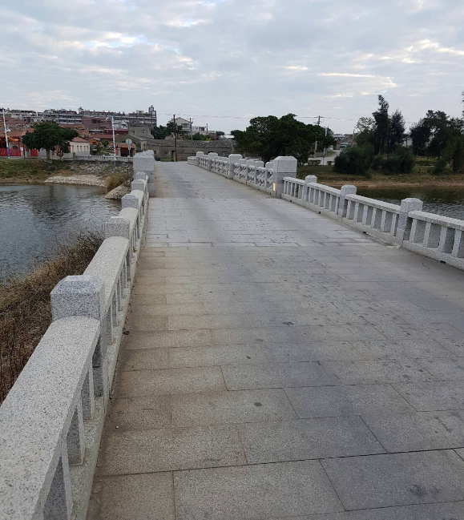 | 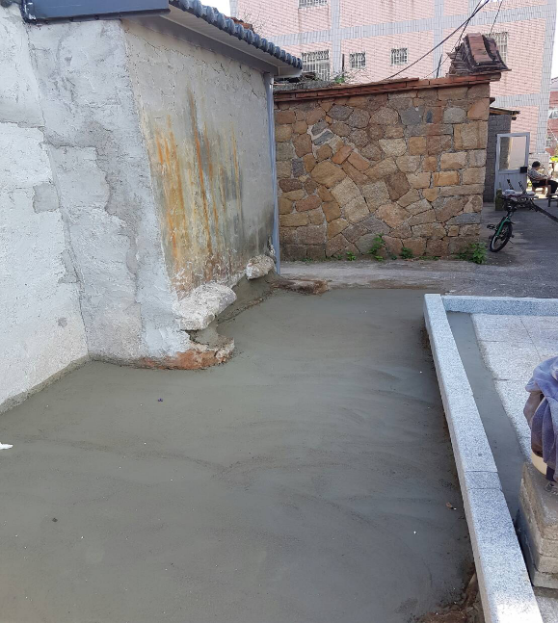
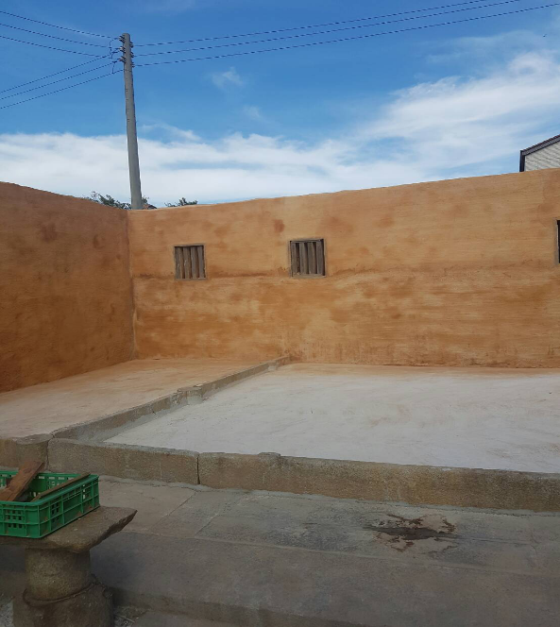 |  | 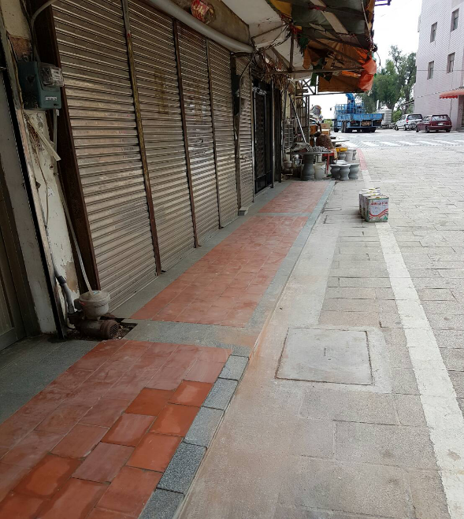
備註：一表一案，表請自行複製利用。

